**TỔNG HỢP ASPIRIN (Acid Acetyl Salicylic)**

1. **ĐẠI CƯƠNG**

* Aspirin, hay acetylsalicylic acid, là một dẫn xuất của acid salicylic, thuộc nhóm thuốc chống viêm non-steroid.
* Tác dụng của aspirin phụ thuộc chủ yếu vào liều dùng.
* Với liều cao 500- 2000 mg, aspirin có tác dụng giảm đau ngoại vi do ức chế tổng hợp protasglandin, chữa cảm cúm, sốt, giảm đau nhẹ: đau đầu, đau răng, đau dây thần kinh, …
* Với liều thấp =< 325 mg dùng hàng ngày hoặc cách ngày, aspirin có tác dụng ức chế TXA2 mà không làm ảnh hưởng đến PGI2, do đó ức chế quá trình đông máu. Theo FDA, liều tấn công 160- 325 mg/ngày, liều duy trì 75- 100 mg/ngày. Aspirin được chỉ định cho dự phòng huyết khối động mạch trong một số trường hợp như sau hội chứng mạch vành cấp nhồi máu cơ tim, đau thắt ngực không ổn định, …; sau can thiệp mạch vành, sau đột quỵ, hoặc dự phòng tiên phát đột quỵ và nhồi máu cơ tim trê những bệnh nhân có nguy cơ cao.
* Một số biệt dược: aspro, empirin, angettes, …
* Các dẫn xuất của acid salicylic đã được sử dụng làm thuốc từ thời cổ xưa. Con đường tổng hợp hóa học aspirin là acyl hóa acid salicylic.
  + ***1. Tại sao phải sử dụng erlen đã sấy khô?***
    - .Phải sử dụng bình đã sấy khô vì:
      * Anhydrid acetic là chất rất háo nước, khi gặp nước sẽ phản ứng ngay → tạo CH3COOH → làm giảm lượng anhydride acetic.

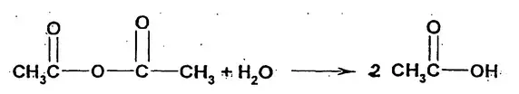

* + - * Sản phẩm este hóa là sản phẩm dễ bị thủy phân trong môi trường nước
  + ***2. Có thể thay anhydride acetic bằng acid acetic được không? Tại sao?***
    - Không thể thay anhydride acetic bằng acid acetic
    - Vì:
      * Phản ứng este hóa là phản ứng xảy ra giữa alcol và axit cacbonxylic
      * Acid hữu cơ là acid carbonxylic chỉ sử dụng trong phản ứng este hóa với những alcol no mạch thẳng
      * Mà trong phản ứng tổng hợp aspirin là nhóm OH phenol có hoạt tính yếu → cần tác nhân oxy hóa mạnh hơn → nên không thể dùng acid acetic thay anhydride acetic được ( vì tác nhân ái điện tử của nó yếu hơn nhiều so với anhydride acetic)
  + **3. Phương pháp tinh chế trong tổng hợp Aspirin là phương pháp gì?**
    - Phương pháp kết tinh lại

1. **KẾT QUẢ THÍ NGHIỆM:**
   * **1. Phương trình phản ứng tổng hợp Aspirin:**

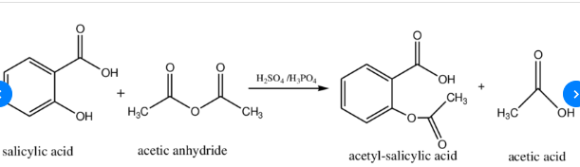

* + **2. Cơ chế:**
    - **(I)**

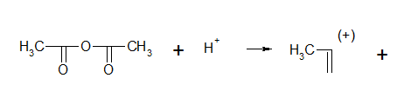

CH3COOH

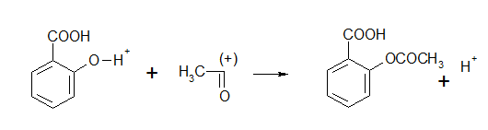

* + - **(II)**

1. **NHẬN XÉT KẾT QUẢ THỰC NGHIỆM:**
   * ***1. Cảm quan mẫu Aspirin tổng hợp được:***
     + Bột kết tinh màu trắng, không mùi
   * ***2. Hiệu suất tổng hợp:***
     + Còn thấp → H% = 58,2536%
   * ***3.Những lưu ý để cải thiện hiệu suất tổng hợp và cảm quan sản phẩm:***
     + Cân: sai số cho phép $±$ 10%
     + Nồi cách thủy giữ nhiệt 70oC trong suốt quá trình tinh chế ( Qua quá trình nghiên cứu thực nghiệm người ta thấy ở nhiệt độ này tổng hợp aspirin phản ứng xảy ra hoàn toàn và cho hiệu suất cao nhất )
     + Lọc lấy dịch → lọc nóng → bằng giấy lọc xếp nếp
     + Lọc lấy tủa (lọc dưới áp suất giảm) → cắt tròn che lỗ lọc
     + Rửa sản phẩm bằng nước cất lạnh lấy tủa ( lọc dưới áp suất giảm – Rút khô) Aspirin tinh khiết cho đến khi:
       - Nước qua lọc không cho màu tím tức khắc với dd FeCl310% ( mục đích rửa acid salicylic còn tạo ra trong quá trình điều chế )
     + Sấy ở nhiệt độ 60o C
2. **CÂU HỎI CHUẨN BỊ CHO BÀI THỰC TẬP:**
   * ***1. Giải thích cơ chế phản ứng tổng hợp Aspirin:***
     + Este hóa acid salicylic bằng anhydride acetic
     + Tạo thành tác nhân ái điện tử
     + Phương trình phản ứng:

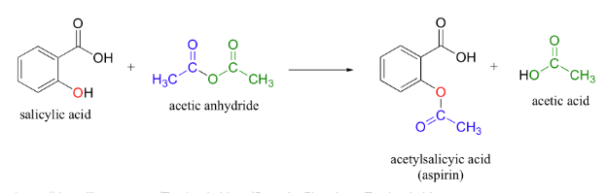

* + ***2. Tại sao phải giữ nhiệt nồi cách thủy ở 70oC***
    - Trong quá trình nghiên cứu thực nghiệm, người ta thấy ở nhiệt độ này phản ứng xảy ra hoàn toàn nhất & cho hiệu suất cao nhất

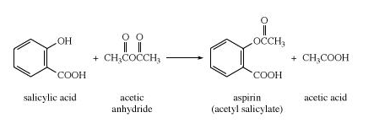

* + ***3. Sản phẩm phụ có thể sinh ra trong phản ứng này là gì?***

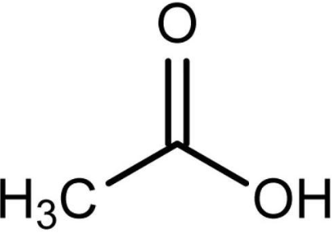

**1**

**C14H10O5**

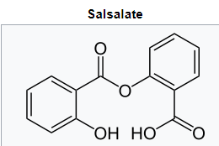

→

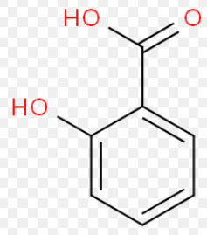

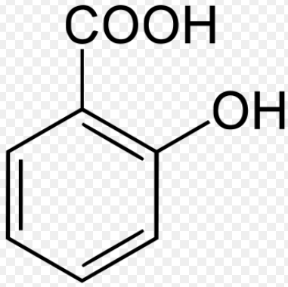

+

**2**



**3**

* + ***4.Có thể thay H2SO4 đđ 98% bằng những acid nào?***
    - H3PO4 đđ 98% ( Phản ứng trong môi trường khan nước )
  + ***5.Có thể thay H2SO4 bằng HCl hay HNO3 không?*** 
    - ***Không vì nồng độ tối đa thấp mà phản ứng cần môi trường khan nước***
      * HCl 36,5%
      * HNO3 63%
  + ***6. Giải thích hiện tượng” hh thoáng đục sẽ trong lại ngay”?***
    - Sản phẩm Aspirin tan tốt trong cồn 96o . Khi thêm nước cất phần diện tích vừa bị nước cho vào sẽ bị đục cục bộ tại chỗ vì Aspirin không tan trong nước → một lúc sau cồn và nước cất đồng nhất → hỗn hợp trong trở lại
  + ***7.Nguyên tắc phản ứng điều chế Aspirin?***
    - Este hóa acid salicylic bằng anhydride acetic với sự hiện diện của acid H2SO4 đđ
  + ***8. Thêm 35ml nước cất để làm gì?***
    - Loại bỏ 2 acid:
      * H2SO4đđ bỏ vào để xúc tác
      * CH3COOH sinh ra trong phản ứng
  + ***9. Tủa thu lần đầu là:*** 
    - Aspirin thô

***Đà Nẵng, ngày 17 tháng 09 năm 2021***

***Người duyệt Người viết***

***Ths Nguyễn Thị Thuỳ Trang Phùng Thị Khánh Ly***